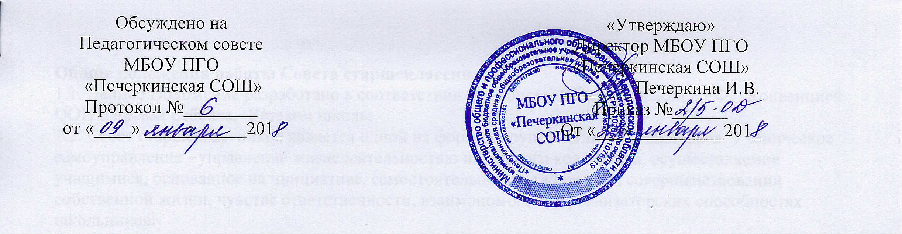

Положение о школьной предметной неделе
в муниципальном бюджетном общеобразовательном учреждении
«Печеркинская средняя общеобразовательная школа»

I. Общие положения
1.1. Школьные предметные недели проводятся ежегодно методическими объединениями с целью повышения профессиональной компетентности учителей, а также для развития познавательной и творческой активности обучающихся.
1.2. Задачи предметной недели:
— совершенствование профессионального мастерства педагогов через подготовку, организацию и проведение открытых уроков и внеклассных мероприятий;
— вовлечение обучающихся в самостоятельную творческую деятельность, повышение их интереса к изучаемым учебным дисциплинам;
— выявление обучающихся, которые обладают творческими способностями, стремятся к углубленному изучению определенной учебной дисциплины или образовательной области.
II. Организация и порядок проведения предметной недели
2.1. Предметная неделя проводится в соответствии с планом работы школы.
2.2. План подготовки и проведения предметной недели разрабатывается методическим объединением, согласовывается с заместителем директора по УВР и утверждается директором школы не позднее чем за две недели до начала ее проведения.
2.3. Организатором предметной недели является методическое объединение.
2.4. Участниками предметной недели являются:
— все учителя, преподающие предмет или группу дисциплин образовательной области, по которым проводится предметная неделя;
— обучающиеся школы, изучающие предмет или образовательную область, по которым проводится предметная неделя;
- родители обучающихся.
2.5. В рамках предметной недели могут проводиться:
— предметные олимпиады, смотры, конкурсы, викторины;
— открытые уроки;
— внеклассные мероприятия на параллели учебных классов и между параллелями;
— общешкольные мероприятия;
- экскурсии.
2.6. Проведение предметной недели сопровождается разнообразной наглядной информацией, которая располагается в различных помещениях школы.
2.7. По итогам предметной недели наиболее активные ее участники (как учителя, так и обучающиеся) поощряются.
2.8. По окончании предметной недели на заседании методического объединения проводится анализ мероприятий, организованных в ходе недели.
III. Документация.
3.1. По итогам предметной недели руководитель МО сдает заместителю директора школы по учебно-воспитательной работе, который курирует ее проведение, следующие документы:
— план предметной недели;
— тексты заданий для проведения предметных олимпиад, конкурсов, викторин, смотров и протоколы с их результатами;
— планы или сценарии открытых мероприятий;
— анализ итогов предметной недели (справка).

